Создаем на сервере службу каталога Active Directory и домен mydomain.ru

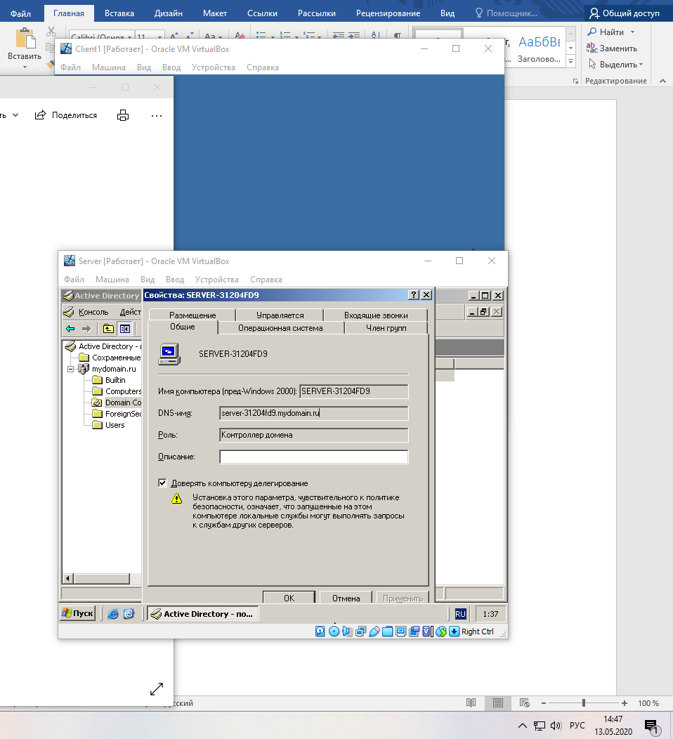

Проверяем работу службы DNS с помощью оснастки DNS

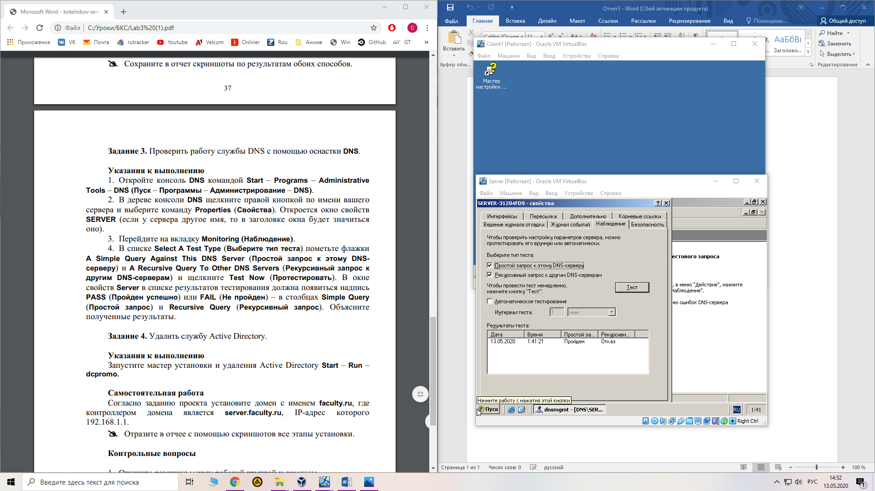

Самостоятельная работа

